1. 了解Linux系统：阅读《鸟哥的Linux私房菜》自学前三部分内容，或利用互联网进行学习，简答以下问题；（3分）
2. 列举三个你常用的Linux命令，并说明他们的功能。
3. 一句话简要介绍Vim的功能，如何在Vim中进行插入和删除，如何保存并退出Vim？
4. 列举两种常用的Linux压缩和解压缩命令。

解答：

（1）

ls 显示当前文件夹路径下面的文件和文件夹

pwd 显示当前文件夹路径

cd 修改当前文件夹路径



Vim是一个可以在终端使用的文本编辑器

插入：进入vim后，按下i，即可在光标之前插入文本

其他有关vim插入命令汇总如下：

a在光标之后追加

A在一行的结尾处追加

I在一行的开头处插入

o在光标所在位置的下一行打开新行插入

O在光标所在位置的上一行打开新行插入

删除：进入vim后，按下x,即可删除光标处的文本

或者按下dd，可以删除一行

其他有关vim删除文本 的命令汇总如下：

x    删除光标下的字符 ("dl" 的缩写)

X    删除光标前的字符 ("dh" 的缩写)

D    从当前位置删除到行尾 ("d$" 的缩写)

dw    从当前位置删除到下一个单词开头

db    从当前位置删除到前一个单词的开头

diw    删除光标上的单词 (不包括空白字符)

daw    删除光标上的单词 (包括空白字符)

dG    删除到文件末

dgg    删除到文件首

保存并推出vim： 按下wq保存并推出

1. 了解ROS：观看ROS免费公开课或前往ROS官网学习官方教程，安装好ROS，提供运行小海龟跑的截图；（3分）

运行步骤：

新开三个终端，分别输入：roscore, rosrun turtlesim turtlesim_node, rosrun turtlesim turtle_teleop_key

运行截图如下：

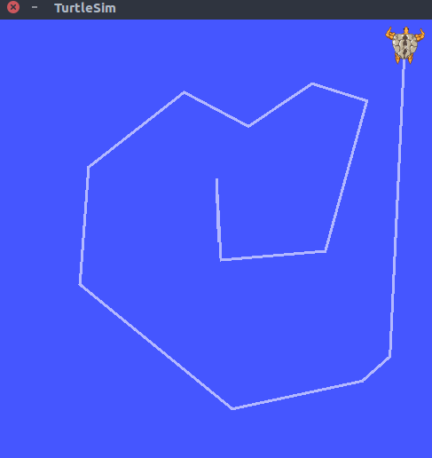

1. 学习机器人姿态描述入门材料，完成坐标转换推导；（3分）

设机器人的世界坐标为xa, ya，其相对于世界坐标系的方向为θa（右手坐标系）。假设机器人旁边有一物体在世界坐标系下的位姿为（xb, yb, θb）,请问：

（1）该物体相对于机器人的位置和朝向是什么，即该物体在当前机器人坐标系下的位姿是多少？

（2）机器人此时朝它的正前方（机器人坐标系X轴）行进了d距离，然后又转了θd角，请问物体此时在这一时刻机器人坐标系下的位姿是多少？

（3）在第（2）问的情况下，机器人发射一道激光，发现有一物体在它xc, yc, θc处，即（xc, yc, θc）为物体在机器人坐标系下的位姿，请问该物体在世界坐标系下的位姿为多少？

解答：

（1）

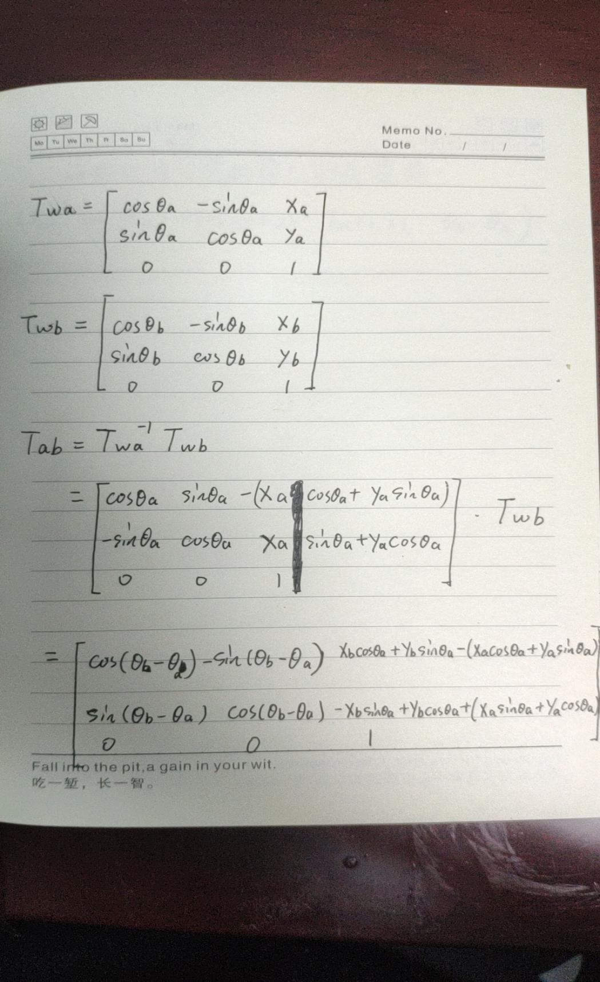

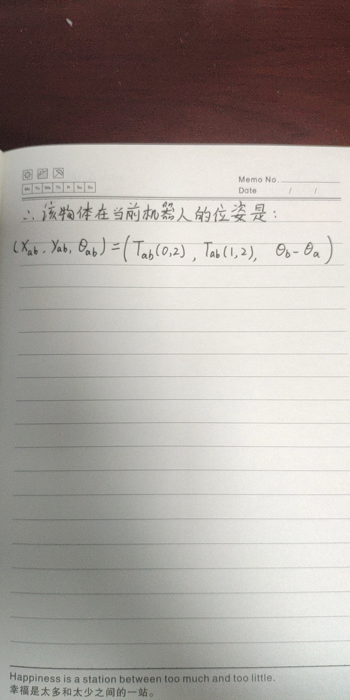

（2）

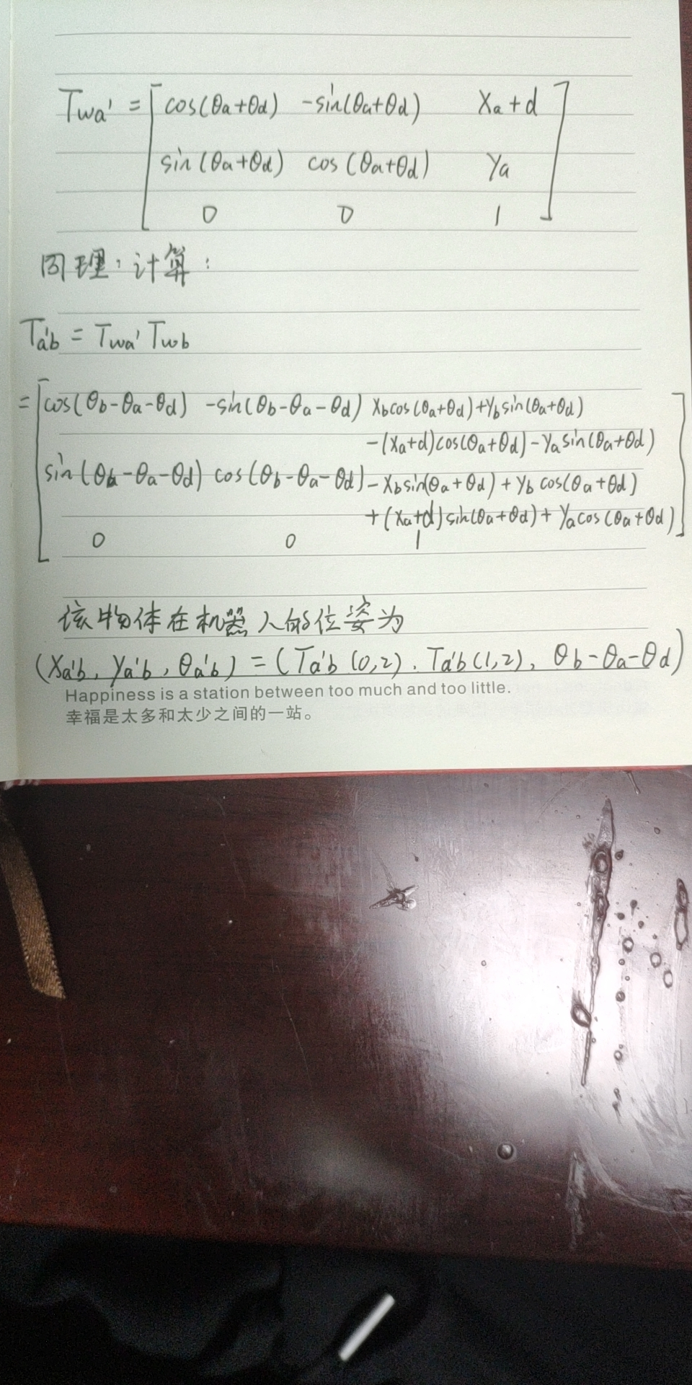

（3）

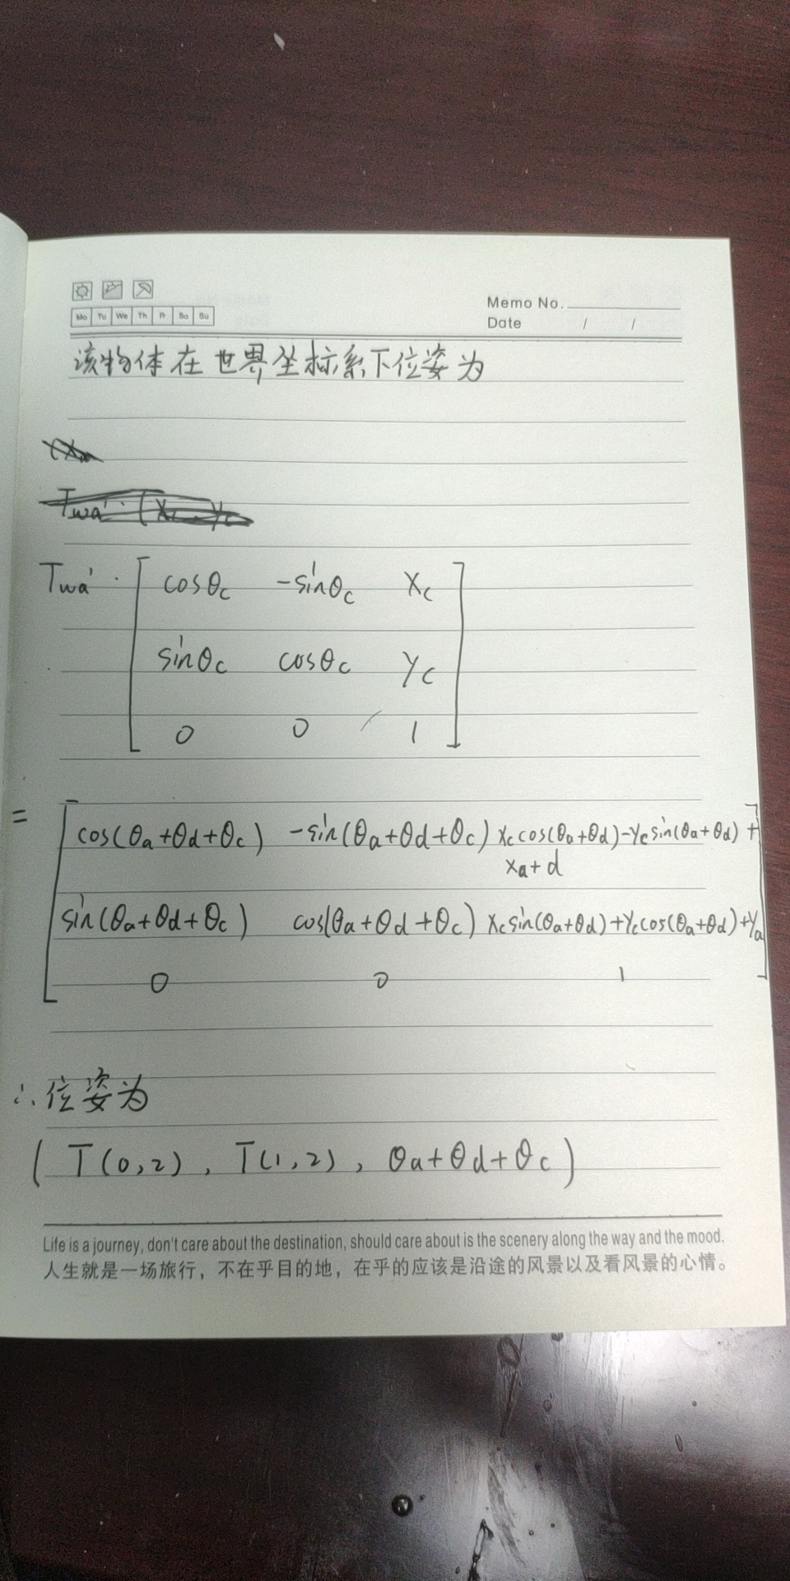

1. 完成基础数学坐标转换的代码作业。（3分）

代码如下：

int main(int *argc*, char\*\**argv*)

{

*// 机器人B在坐标系O中的坐标：*

    Eigen::Vector3d B(3, 4, M_PI);

*// 坐标系B到坐标O的转换矩阵：*

    Eigen::Matrix3d TOB;

    TOB << cos(B(2)), -sin(B(2)), B(0),

        sin(B(2)), cos(B(2)), B(1),

        0, 0, 1;

*// 坐标系O到坐标B的转换矩阵:*

    Eigen::Matrix3d TBO = TOB.inverse();

*// 机器人A在坐标系O中的坐标：*

    Eigen::Vector3d A(1, 3, -M_PI / 2);

*// 求机器人A在机器人B中的坐标：*

    Eigen::Vector3d BA;

*// TODO 参照PPT*

*// start your code here (5~10 lines)*

    Eigen::Matrix3d TOA;

    TOA << cos(A(2)), -sin(A(2)), A(0),

        sin(A(2)), cos(A(2)), A(1),

        0, 0, 1;

    Eigen::Matrix3d TAB = TBO * TOA;

    BA[0] = TAB(0, 2);

    BA[1] = TAB(1, 2);

    BA[2] = atan2(TAB(1, 0), TAB(0, 0));

*// end your code here*

    cout

        << "The right answer is BA: 2 1 1.5708" << endl;

    cout << "Your answer is BA: " << BA.transpose() << endl;

    return 0;

}

代码输出结果如下：

sunm@sunm-Legion:~/work/code/shenlan-2d/HW1/basicTransformStudy/build$ ./basicTransformStudy

The right answer is BA: 2 1 1.5708

Your answer is BA: 2 1 1.5708